附件2
义马市2020年公开招聘事业单位参加面试 人员新冠肺炎疫情防控告知暨承诺书

1.请参加面试人员近期注意做好自我健康管理，进行“防疫健康码”（微信小程序“国家政务服务平台”或支付宝小程序“豫事办”）及“防疫行程卡”（微信搜索：国务院客户端—防疫行程卡）的申领，并持续关注相关状态。
2.参加面试人员在规定时间内到达考点现场，应当主动出示本人防疫健康信息码（绿码）及通信大数据行程卡信息，并按要求主动接受体温测量。经现场测量体温正常（＜37.3℃）且无咳嗽等呼吸道异常症状者方可进入考点现场；经现场确认有体温异常或呼吸道异常症状者，不得进入考点，工作人员做好记录，并配合到定点医院发热门诊就诊。
3.参加面试人员如乘坐公共交通工具，需要全程佩戴一次性医用外科口罩，可佩戴一次性手套，同时注意保持社交距离，随时做好手部卫生。
4.为避免影响面试，如健康码为黄码，面试当天须提供近3日内出具的有效的核酸和血清检测报告，核酸、血清检测无异常者方可参加面试；持红码或有境外活动史、来自国内疫情中高风险地区的人员以及与新冠病毒肺炎确诊、疑似病例或无症状感染者有密切接触史等情况的人员，提前向组织方工作人员主动报告。按照疫情防控有关规定，自觉接受隔离观察、健康管理和核酸检测。
5.参加面试人员如因有相关旅居史、密切接触史等流行病学史被集中隔离，面试规定时间内无法到达的，视为主动放弃报考资格。仍处于新冠肺炎治疗期或出院观察期，以及其他个人原因无法参加面试的考生，按主动放弃报考资格处理。
6.请参加面试人员注意个人防护，自备一次性医用外科口罩，除核验身份时按要求及时摘下口罩外，必须全程佩戴口罩。
7.面试期间，要自觉与其他人员保持安全距离，服从现场工作人员安排，面试结束后按规定离场。面试过程中被发现或主动报告身体不适，经复测复查确有发热、咳嗽等呼吸道异常症状，由当地医护人员进行个案预判，根据疫情防控相关规定进行检测诊断后方可离开。
8.参加面试人员应认真阅读《义马市2020年公开招聘事业单位参加面试人员新冠肺炎疫情防控告知暨承诺书》，承诺已知悉告知事项和防疫要求，自愿承担因不实承诺应承担的相关责任，接受相应处理。凡隐瞒或谎报14天内境外或国内中高风险区旅居史、接触史、健康状况等疫情防控重点信息，不配合工作人员进行防疫检测、询问、排查、送诊等造成严重后果的，取消报考资格；如有违法情况，将依法追究法律责任。
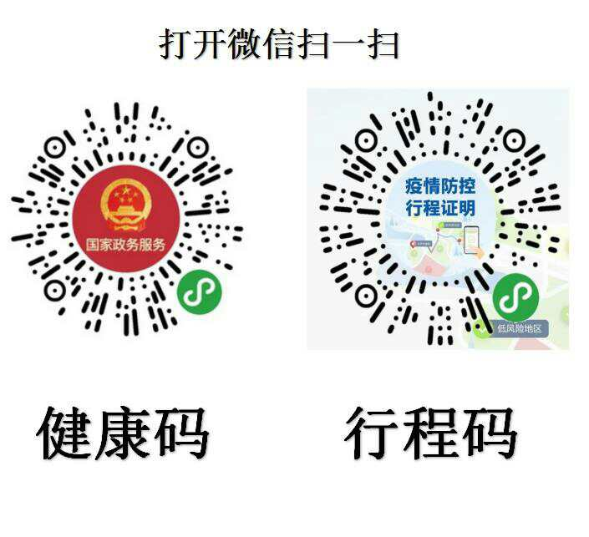

承诺人签字：

时间：2020年 月 日

